МУНИЦИПАЛЬНОЕ БЮДЖЕТНОЕ ДОШКОЛЬНОЕ
ОБРАЗОВАТЕЛЬНОЕ УЧРЕЖДЕНИЕ ДЕТСКИЙ САД
КОМБИНИРОВАННОГО ВИДА № 22 ПОС. СТРЕЛКА
МУНИЦИПАЛЬНОГО ОБРАЗОВАНИЯ
ТЕМРЮКСКИЙ РАЙОН

П Р И К А З
от 01.09.2016 № 76

п. Стрелка

О назначении ответственного за профилактику коррупционных и иных
правонарушений в МБДОУ ДС КВ № 22

В соответствии со ст.ст. 1, 13.3 Федерального закона от 25.12.2008 № 273-ФЗ «О противодействии коррупции», в целях профилактики коррупции, борьбы с коррупцией, минимизации и ликвидации последствий коррупционных правонарушений, п р и к а з ы в а ю:
- Назначить ответственной за профилактику коррупционных и иных
правонарушений заведующую МБДОУ ДС КВ № 22 – Вовк Татьяну Алексеевну.
  - В случае выявления коррупционных нарушений незамедлительно
информировать прокуратуру Темрюкского района, а так же правоохранительные органы.
- Разработать и принять меры по предупреждению коррупции:
- сотрудничество ДОУ с правоохранительными органами;
- разработка и внедрение в практику стандартов и процедур, направленных на обеспечение добросовестной работы учреждения;
- принятие кодекса этики и служебного поведения работников ДОУ;
- предотвращение и урегулирование конфликта интересов.
- Информацию о профилактике коррупции, борьбе с коррупцией,
минимизации и ликвидации последствий коррупционных правонарушений поместить на информационный стенд детского сада.
- Контроль за исполнением приказа оставляю за собой.
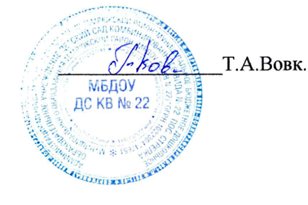

Заведующая МБДОУ ДС КВ № 22

